
hfhsdhfgg

Master 2 Innovation Markets and Data Science

Projet de Scoring

Présenté par :
Médéric do REGO
Frantz POINÇON
Moustapha SANOGO
Bissenty DIOKOU

Enseignant :
Ibrahim TOURE

Année Universitaire : 2020/2021

Sommaire
Sommaire 2
Avant-propos 1
Introduction 2
Partie 1 : Cadre théorique et Conceptuel du projet 3
I- Problématique et Objectifs Pratiques du projet 3
A. Problématique 4
1. Situation de départ 4
2. Problématique de l’analyse exploratoire 5
B. Objectifs pratiques du projet 5
1. Objectifs 5
2. Analyse exploratoire et traitement des données 6
a. Statistiques descriptives 6
b. Visualisation des données non standardisées 7
c. Visualisation des données standardisées 7
d. Valeurs manquantes 8
e. Valeurs aberrantes (Outliers) 8
3. Traitement de données 12
a. Analyse de corrélation 12
b. Traitement de valeurs manquantes et aberrantes 12
c. Traitement des inobservables 13
d. Traitement par la moyenne 13
e. Traitement par mode 13
f. Skewness and Kurtosis (coefficient d'aplatissement) 14
Partie 2: Elaboration et évaluation des modèles de scoring 15
I. Modèle Machine Learning 15
A. Méthodes de classification supervisée 15
1. La méthode des K-plus proches voisins (KNN) 16
2. Logistic regression 16
3. Random Forest 16
4. Decision tree 17
5. Models comparaison find the best model 18
II. Risque scoring 20
Conclusion 21

Avant-propos
Ce document est le résultat de notre projet académique dans le cadre du cours de Scoring du Master Innovation, Marchés et Sciences des Données à l’Université Paris-Saclay établissement d’Evry. Après une session de 24 heures d’apprentissage tant théorique que pratique, il a été l’heure de se confronter à la réalité de la modélisation Scoring pour anticiper efficacement les risques de défaillance au règlement de crédit à travers un cas pratique (use case). Cet exercice vise à mettre en pratique, à travers la problématique choisie, les contenus et les méthodes vues en cours.
Nous sommes amenés à travailler sur une problématique liée au secteur du crédit aux Etats-Unis. En effet, nous allons construire un modèle expliquant la variable « BAD » qui représente le risque de défaillance au crédit immobilier d’un client aux Etats-Unis.

Introduction
Le crédit reste l’un des mécanismes fondamentaux de la vie économique et de la croissance. C’est le fait pour un établissement de crédit de mettre à disposition des fonds à un bénéficiaire, sans en exiger le remboursement immédiat. Plusieurs caractéristiques sont à prendre en compte dans un prêt bancaire : la somme empruntée, la durée du prêt, le taux d'emprunt et les éventuels frais.
La décision d’octroyer un crédit dépend en général des garanties apportées par l’emprunteur, en cas de défaillance de sa part. Elles peuvent être constituées par ce qu’on appelle des sûretés qui peuvent porter selon les cas et les types de crédit, sur des biens, des meubles etc.
Dans tous les cas, l’emprunteur s’engage sur un certain délai à rembourser le capital reçu, avec intérêts. Cependant, Il existe de nombreux risques toujours un risque d’impayé, l’emprunteur ne respectant pas ses engagements.
Faire crédit c’est donc prendre des risques de non remboursement. Il est très fréquent de constater que, suite à des mensualités de remboursement d’un prêt impayées, les banques prononcent la déchéance du terme et mettent ensuite en demeure l'emprunteur de payer la totalité du crédit et non pas seulement les échéances de retard impayées.
En effet, les banques et les institutions de crédits font souvent face à des retards et des impayés des clients sur leur crédit. Cela concerne toutes sortes de crédit. Du crédit à la consommation jusqu’à des crédits plus importants comme le crédit immobilier.

Pour faire face à ces situations non souhaitables, il existe un ensemble de dispositions curatives. Un ensemble de mécanismes juridiques existent pour accompagner les institutions de crédit dans le cas de défaillance des clients. Mais comme on dit, prévenir est mieux que guérir.
L’analyse des risques pris en décidant d’octroyer un crédit à un tiers est donc d’une importance capitale pour le créancier. Les transactions doivent se faire dans des conditions viables. Dans le cas des particuliers, l’appréciation s’effectue principalement en fonction des capacités de remboursement de l’emprunteur. Mais, on a développé un ensemble de techniques qui intervient en amont pour prévenir de ces situations. Ainsi l’ambition du Scoring est de prévoir la défaillance de crédit.
Le crédit scoring consiste à donner une note aux demandeurs de crédit (un score en anglais) censée rendre compte du niveau de risque qu’ils font courir au prêteur.
A l’aide des informations sur le demandeur et des données sur les emprunteurs antérieurs on arrive à déterminer statistiquement le lien entre les caractéristiques des personnes et leur niveau de risque.
Malgré les facteurs déterminant les défaillances sont aussi nombreux qu’imprévisibles, ces outils techniques s’avèrent nécessaires pour comprendre et garantir de meilleures conditions d’octroi de crédit et de planifier un système de crédit contrôlé, cohérent et durable.
Ce travail a pour but d’évaluer les risques de non-remboursement des crédits immobiliers attribués aux clients d’une banque. Différentes méthodes d’analyses statistiques sont implémentées grâce au logiciel python dans le but de discriminer les clients en fonction de leurs niveaux de solvabilité afin de ne retenir que le plus performant. Le score de risque que nous construisons par la suite mesure la probabilité qu’un client détenant un crédit immobilier rencontre un incident de remboursement.
Notre démarche prédictive consiste en deux étapes. La première étape correspond à la partie 1 du document et porte sur la présentation des données, l’exploration et la préparation des données disponibles. La deuxième étape correspond à la partie 2 du document et traite de l’élaboration, de l’évaluation des modèles mis en œuvre et au scoring.

Partie 1 : Cadre théorique et Conceptuel du projet
Cette première partie du document porte sur la définition de la problématique data mining, les objectifs pratiques du projet, l’exploration et la préparation des données misent à notre disposition.

Problématique et Objectifs Pratiques du projet
Afin de mener à bien notre étude, il convient avant tout d’une part de définir le problème de manière claire de façon à pouvoir faciliter sa résolution. Et d’autre part de définir les objectifs associés.

Problématique
La problématique présente en des termes simples la situation de départ et le problème d’un point de vue d’analyse statistique exploratoire que pose cette situation de départ.

Situation de départ
Nous sommes face à l'ensemble de données HMEQ qui rapporte les caractéristiques et les informations sur les défauts de paiement de 5 960 prêts sur la valeur nette de la maison. Un prêt sur valeur nette immobilière est un prêt où le débiteur utilise la valeur nette de sa maison comme garantie sous-jacente. L'ensemble de données présente les caractéristiques suivantes :
◾ BAD : 1 = demandeur en défaut de paiement du prêt ou gravement en retard de paiement ; 0 = demandeur ayant payé le prêt
◾ LOAN : Montant de la demande de prêt
◾ MORTDUE : Montant dû sur une hypothèque existante
◾ VALUE: Valeur des biens actuels
◾ REASON : DebtCon = consolidation de la dette ; HomeImp = amélioration de l'habitat
◾ JOB : Catégories professionnelles
◾ YOJ : Années de travail actuel
◾ DEROG : Nombre de rapports dérogatoires majeurs
◾ DELINQ : Nombre de lignes de crédit en souffrance
◾ CLAGE : Âge de la ligne de crédit la plus ancienne en mois
◾ NINQ : Nombre de demandes de crédit récentes
◾ CLNO : Nombre de lignes de crédit
◾ DEBTINC : Ratio dette/revenu
Notre objectif vise à établir un score de risque afin de pouvoir prédire les risques de défaillance client ou la non solvabilité d’un futur demandeur de crédit avant l’attribution de crédit

Problématique de l’analyse exploratoire
Nous sommes confrontés à deux problèmes de data mining. Le premier est de discriminer les clients par rapport à leur solvabilité prédite. Le second quant à lui est de créer un score de risque qui nous permettra de classer les nouveaux dossiers en fonction de leurs probabilités de solvabilité.

Objectifs pratiques du projet
Nous devons à présent définir les objectifs pratiques de ce projet puis présenter l’historique des clients qui a été mis à notre disposition.

Objectifs
L'objectif principal de ce travail est de construire un nouveau score de risque. Il se décline en deux objectifs spécifiques à savoir d’abord :
- Identifier les clients à risque pour les banques dans le cadre de l’octroi de crédits.
- Ensuite classer les dossiers de demande de prêts en fonction de leurs probabilités de remboursement afin de donner la priorité aux dossiers les moins risqués.
Ce classement se fera à partir d’un score qui se veut être un outil opérationnel d’aide à la décision pour l’octroi de crédit aux clients de la banque. Les clients à scorer sont ceux demandeurs d’un crédit auprès de la banque. Pour cela, nous nous basons sur les données historiques des clients ayant contracté au moins un prêt.
Pour chacun de ces problèmes nous adopterons une méthode bien spécifique. Pour atteindre le premier objectif nous avons préparé les données afin qu’elles soient directement utilisables dans différents modèles de machines learning. Une comparaison des performances de ces modèles de Machine Learning permettra de retenir le plus performant. Et pour le deuxième objectif la méthode du scoring effectuée sur la base du modèle de Machine Learning le plus performant permettra la classification des dossiers en fonction du risque croissant.
Les résultats obtenus suite à ce travail permettront dorénavant de prédire la non solvabilité d’un client en demande d’un crédit tout en admettant une marge d’erreur (faible). Grâce à notre score, la banque sera capable d’ordonner ses clients en fonction de leurs niveaux de solvabilité prédite. Ainsi elle sera en mesure de rejeter très rapidement les dossiers comportant un risque de défaut trop important. Les clients non solvables avec un score faible auront la priorité car ils auront une forte probabilité de remboursement sans incidents ou une faible probabilité de remboursement avec incident. La banque pourra donc attribuer ses crédits de manière efficace, en favorisant en priorité les dossiers ayant le score le plus bas (donc le risque de non solvabilité estimé le plus faible).

Analyse exploratoire et traitement des données
Notre analyse consiste à explorer la base de données HMEQ et produire des statistiques descriptives, des statistiques sur les données manquantes ainsi que la détection des valeurs aberrantes. Enfin procéder à un traitement de de valeurs manquantes et données aberrantes.

Statistiques descriptives
Nous répartissons cette statistique descriptive en deux volets distincts à savoir la statistique descriptive des variables quantitatives et celle des variables qualitatives ou catégorielles. Les résultats de ces statistiques descriptives sont obtenus à l’aide de la fonction describe() dans python. Elles montrent qu’en moyenne le montant des prêts s’élève à 19154 avec un montant minimal de 1700 unités tant dis que le maximum des prêts est à 89900 unités. On voit que ces valeurs sont bien inférieures à celles obtenues sur hypothèque dont la moyenne est de 76249 avec le minimum de 5076 et le maximum à 399412.
Nous constatons que le ratio dette/revenu (mesure le taux d'endettement) en moyenne, est de 34%. Ce résultat montre que les banques ont tendance à ne pas accorder un crédit supérieur au tiers des revenus clients sur la période concernée par le crédit. Cela peut être aussi dû à la réglementation en vigueur. Cette dernière impose aussi aux institutions financières que les clients n’aient pas à consacrer plus d’un tiers de leurs revenus aux remboursements des crédits afin de s’assurer de leurs solvabilités.
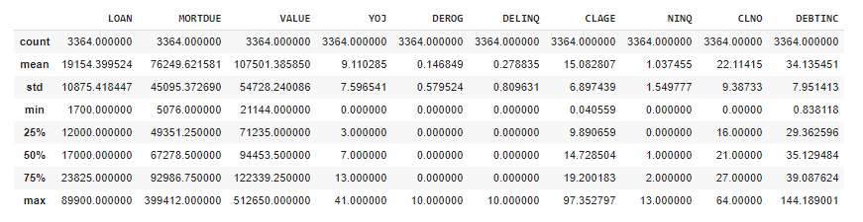
Figure 1: Statistiques descriptives des données

Visualisation des données non standardisées
Cette visualisation nous permet d’avoir, avant même de faire le processing des données, un ensemble d'informations : sur le nombre des observations, les corrélations entres les variables entres autres. Le figure ci-dessous illustre la visualisation de données avant la standardisation.
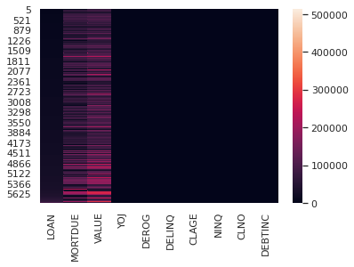
Figure 2: Visualisation de données non standardisées

Visualisation des données standardisées
La standardisation des données permet d’assurer une interopérabilité optimale des données, en vue de leur réutilisation. L’application d’une « commune mesure » permet d’améliorer la qualité des données, notamment pour des activités de data cleaning, data profiling et data matching.
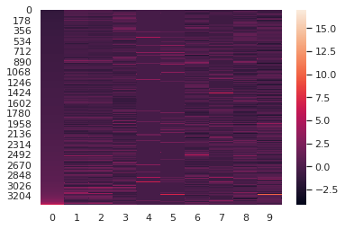
Figure 3: Visualisation de données standardisées

Valeurs manquantes
Nous pouvons voir que toutes les variables ont des valeurs manquantes à l’exception de BAD et LOAN qui représentent respectivement la non solvabilité et les prêts pour lesquelles nous avons toutes les observations. Le graphique ci-dessous nous donne le pourcentage des valeurs manquantes pour chaque variable quantitative. On constate que les variables DEROG et DEBTNC ont le plus de valeurs manquantes environ 11% et 22%. Toutes les autres variables ayant moins de 10% de valeurs manquantes. Parmi ces dernières, les variables qualitatives (REASON, JOB, BAD) ont très peu de valeurs manquantes voire même nulle. La majorité de ces variables ayant des valeurs manquantes inférieures à 10%, elles n’auront donc pas de conséquence négative à notre travail.

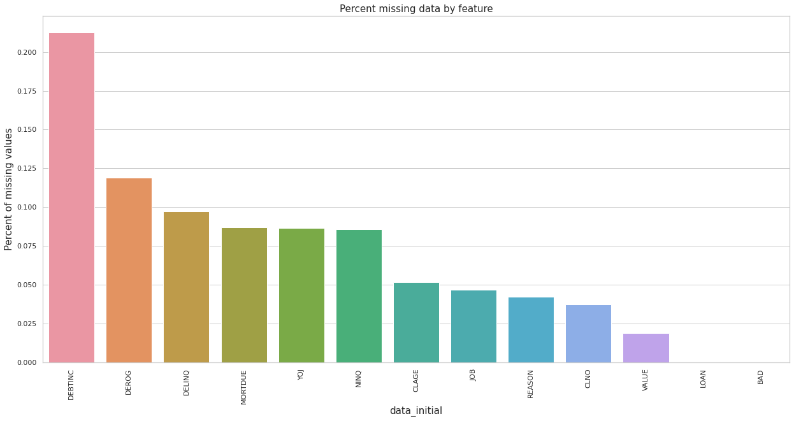
Figure 4: Valeurs manquantes

Valeurs aberrantes (Outliers)
Afin de détecter des valeurs aberrantes dans notre base de données, nous avons d’abord procédé par calculer les pourcentages des valeurs manquantes dans un tableau. Puis nous avons construit des boîtes à moustaches afin de visualiser les valeurs aberrantes de chacune des variables.
Le tableau ci-dessous permet d'observer le pourcentage d'outliers par variable.
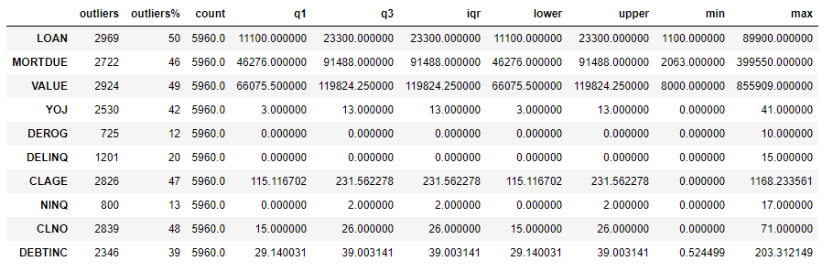
Tableau 1: pourcentage de valeurs aberrantes par variable

Nous constatons dans nos données d’une part, des variables qui ont moins de 20% de valeurs aberrantes(outliers). Il s’agit de DEROG et NINQ. D’autre part, les variables BAD et DELINQ disposent chacune 20% de outliers. En effet, les variables restantes exceptées la variable REASON et JOB, admettent chacune plus de 40% de valeurs aberrantes. Après suppression des valeurs manquantes
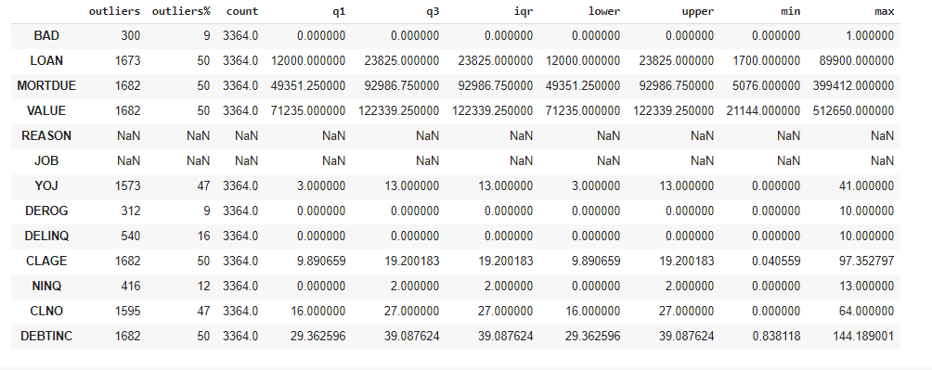
Tableau 2: Valeurs aberrantes après suppression de valeurs manquantes
Une fois les valeurs manquantes injectées de nos données, nous remarquons une grande diminution des valeurs aberrantes sur les variables qui disposaient chacune des outliers en dessous ou égale à 20%. Par contre, le pourcentage d'outliers des autres variables (avant plus de 40% d’outliers) augmentent dans nos données. Afin de détecter les valeurs aberrantes qui pourraient exister dans nos données, nous utilisons la méthode des boîtes à moustaches. Nous ne présenterons ici que les diagrammes des variables que nous avons répertoriées comme contenant des valeurs aberrantes. Le schéma ci-contre illustre la représentation des variables qui ont des valeurs aberrantes.
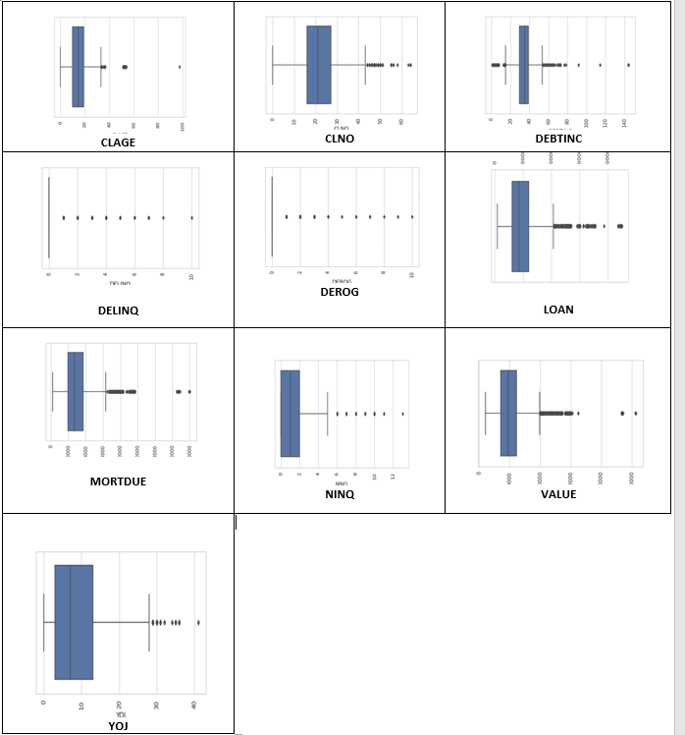
Figure 5: Valeurs aberrantes

Ce diagramme suivant trace des relations par paires dans l’ensemble de données. Cette fonction crée une grille d'axes de telle sorte que chaque variable numérique des données sera partagée entre les axes des y sur une seule ligne et les axes des x sur une seule colonne. Les diagrammes diagonaux sont de distribution univariées et sont dessinés pour montrer la distribution marginale des données dans chaque colonne. Nous avons attribué la variable BAD comme variable de teinte et modifions le tracé marginal par défaut en une estimation de densité de chacune des variables.
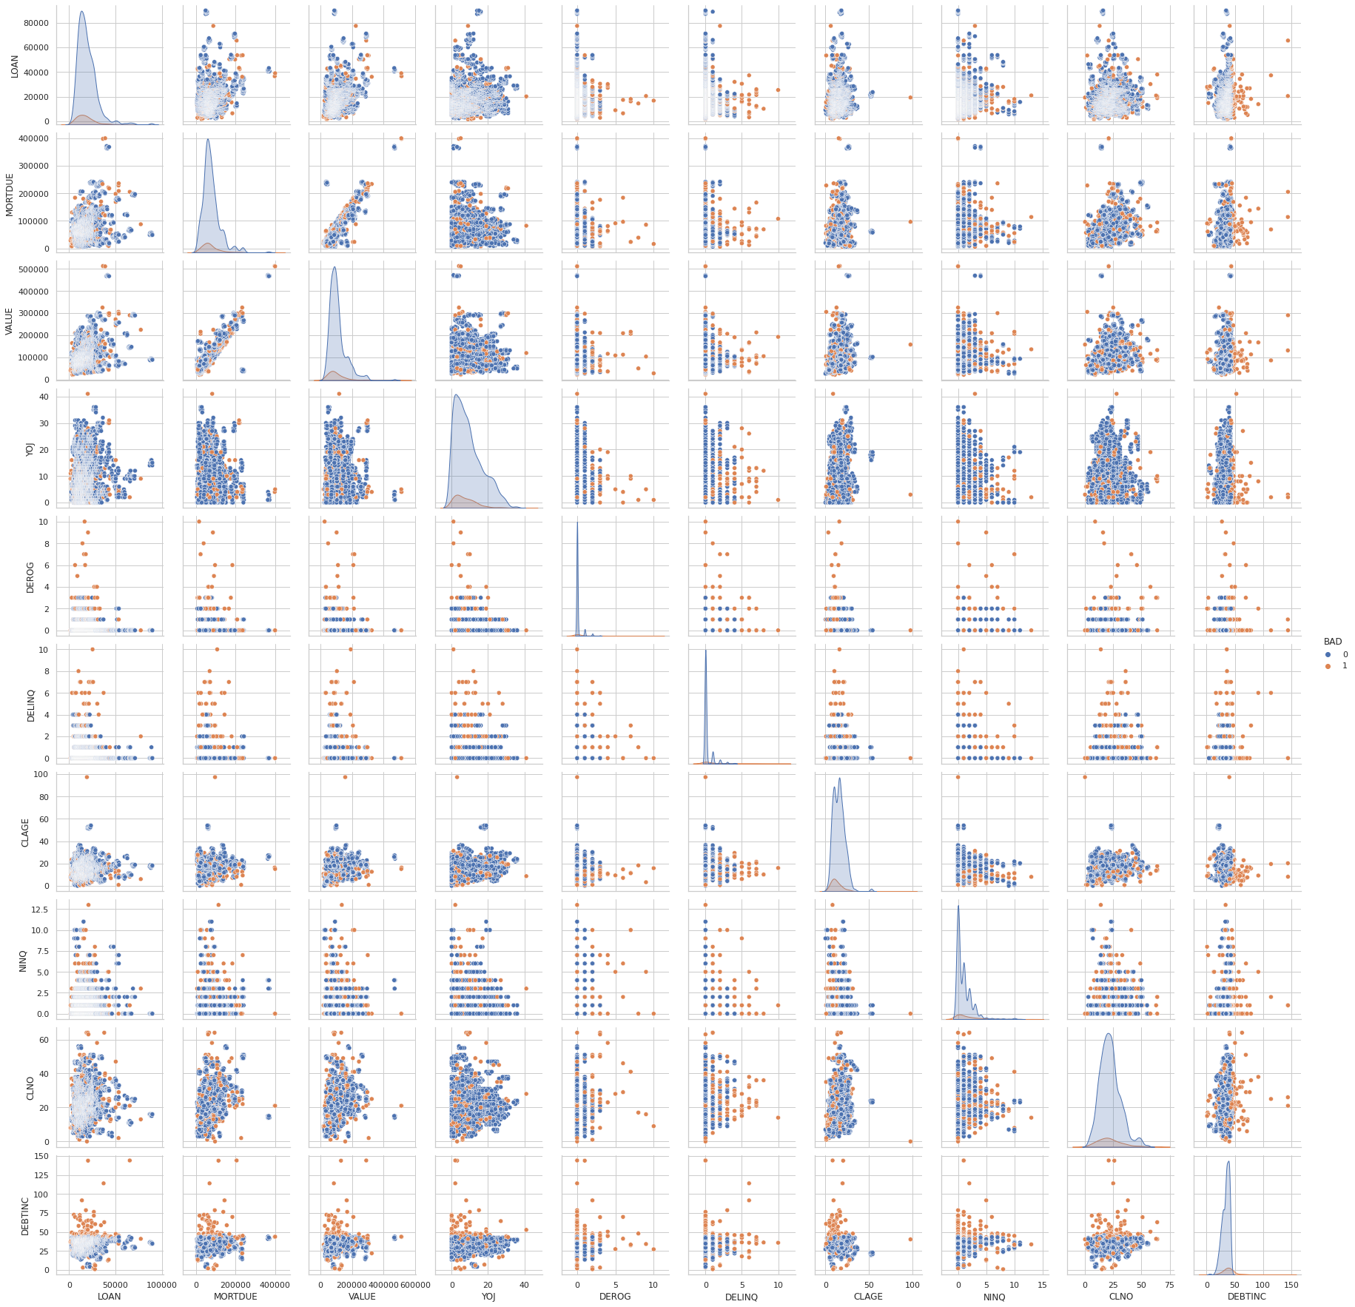
Figure 6: Pairplot des variables explicatives avec la variable BAD

Traitement de données
Après les analyses effectuées ci-dessus, nous allons maintenant procéder au traitement de données et étudier soigneusement les résultats qu’elles nous fournissent. Il s’agit d’étudier les corrélations entre les variables, traiter les données manquantes et les valeurs aberrantes.

Analyse de corrélation

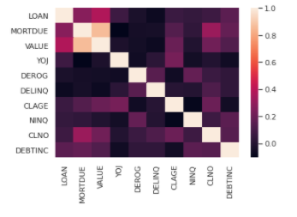
Figure 7: Matrice de corrélation
L’analyse de cette matrice nous montre une forte corrélation (environ 85%) entre les variables MORTDUE (Montant dû sur l'hypothèque existante) et VALUE (valeur de la propriété actuelle). Cette forte corrélation est liée au fait que les hypothèques sont généralement utilisées sur les biens immobiliers (Propriété).
Cela peut justifier cette forte corrélation entre les deux variables. Cependant, pour ne pas être confrontés à un problème de biais nous ne tiendrons compte que de l’une de ces deux variables dans la suite de ce traitement. Nous pouvons donc garder uniquement la variable VALUE qui ne compte que moins 1% de valeurs manquantes contre environ 8% de valeurs manquantes pour la variable MORTDUE.

Traitement de valeurs manquantes et aberrantes
Après la détection des valeurs manquantes et aberrantes, nous devons désormais les traiter. Le traitement de ces valeurs est minutieux afin de préserver le maximum d'informations dans notre historique. Il existe plusieurs méthodes de traitement à savoir l'imputation simple et l'imputation multiple. L’imputation simple est une méthode qui consiste à remplacer la valeur manquante par une valeur déterminée statistiquement, soit par la connaissance des données ou encore par une source externe. Mais cette méthode a pour inconvénient de réduire les intervalles de confiance des paramètres estimés. L’imputation multiple quant à elle est une méthode permettant de remplacer chaque valeur manquante par d’autres valeurs puis de combiner les résultats d’une analyse statistique afin d’avoir une bonne approximation des paramètres estimés et de leurs écarts-types. Elle est d'une très grande utilité car elle peut être utilisée pour résoudre les problèmes créés par l'imputation simple. Toutefois, sa mise en place est très complexe et nous favorisons plutôt l’imputation simple dans la suite de notre étude.
La théorie économique préconise l'imputation simple lorsque le nombre de valeurs manquantes ne dépasse pas 10%. Dans notre cas, l'imputation simple sera privilégiée car nous avons moins de 10% de valeurs manquantes pour nos variables sauf la variable « DEROG » qui comporte 11% et la variable « DEBTNC » avec 22% de valeurs manquantes. La variable DEBTNC présente un taux de valeurs manquantes important. L'imputation simple de cette variable pourrait conduire à une augmentation significative de notre erreur de prévision. Nous allons donc dans la prochaine étape de cette étude, comparer nos résultats avec et sans cette variable afin de mesurer son utilité dans la précision de nos modèles. Quant à la variable DEROG, nous pouvons considérer que son taux de valeurs manquantes (11%) n'est pas très éloigné de la valeur standard (10%). Donc nous effectuerons une imputation simple sur cette variable avec une certaine réserve.

Traitement des inobservables
Dans un premier temps, nous remplaçons les valeurs aberrantes par des valeurs manquantes pour pouvoir mieux les traiter. Ensuite, nous supprimons les individus ayant des valeurs manquantes à la fois pour toutes les variables quantitatives.

Traitement par la moyenne
Le traitement simple est le remplacement des données manquantes par des valeurs statistiques choisies de façon raisonnée. Ainsi, pour les variables quantitatives, nous jugeons nécessaire de faire une imputation par la moyenne.

Traitement par mode
On effectue ce traitement uniquement sur les variables qualitatives. Comme nous l’avons montré précédemment, nous disposons de trois variables qualitatives dans le cadre de cette étude à savoir BAD, REASON et JOB.

Skewness and Kurtosis (coefficient d'aplatissement)
En théorie des probabilités et statistique, le coefficient d'asymétrie (skewness en anglais) correspond à une mesure de l’asymétrie de la distribution d’une variable aléatoire réelle. C’est le premier des paramètres de forme, avec le kurtosis (les paramètres basés sur les moments d’ordre 5 et plus n’ont pas de nom attribué).
En termes généraux, l’asymétrie d’une distribution est positive si la queue de droite (à valeurs hautes) est plus longue ou grosse, et négative si la queue de gauche (à valeurs basses) est plus longue ou grosse.
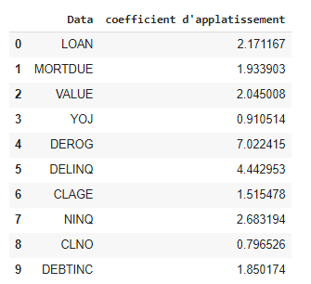
Tableau 3: Coefficient d'aplatissement 1

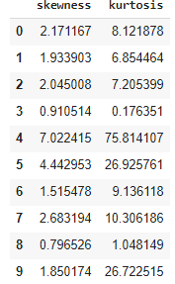
Tableau 4: Coefficient d'aplatissement 2

Partie 2: Elaboration et évaluation des modèles de scoring
Cette partie traite d'une part du problème de classification et d'autre part du problème de Scoring comme évoqué précédemment. La problématique prédictive de la solvabilité ou non des clients nous amène à adopter dans la suite la méthode de classification supervisée. Ainsi, pour y parvenir nous avons divisé nos données de manière aléatoire en deux parties: 2/3 pour l’échantillon d'apprentissage qui sera utilisé pour la construction des modèles et 1/3 pour l’échantillon test qui nous permettra d'évaluer les modèles. Une fois les modèles construits, nous choisirons ceux qui minimisent l'erreur de prévision.

Modèle scoring

Méthodes de classification supervisée
Afin de répondre à notre problématique, dans la suite du traitement de ces données, nous allons utiliser quatre types de modèles. Le modèle des K-plus proches voisins, la régression logistique, le modèle du Random Forest et l’arbre binaire de décision

La méthode des K-plus proches voisins (KNN)
Ce modèle de classification consiste à effectuer un individu dans une classe majoritaire de ses k-voisins les plus proches. On utilise donc l’algorithme qui permet de calculer les distances entre la population des individus et notre échantillon. L’algorithme va donc classer ces distances suivant un ordre et retient seulement les k-individus les plus proches de notre de notre individu. Enfin, il affecte notre échantillon à la classe majoritaire pour ses voisins.
Dans ce type de modèle, le choix du k se fait en minimisant l’erreur de classement qui est calculée par validation croisée. En pratique, on procède en testant plusieurs valeurs de k sur notre échantillon d’apprentissage et puis on les erreurs de classement. Ainsi, pour une valeur de K=10 minimisant l’erreur de classification des individus, nous avons l’erreur = 0.096

Logistic regression
La régression logistique est une technique de classement et de prédiction plus récente que l’analyse discriminante. C’est la méthode la plus utilisée de nos jours pour résoudre les problèmes de classement à commencer par le Scoring. Le but de la régression est de connaître la probabilité qu’il y ait un incident (incident=Oui) ou Non conditionnellement à nos variables explicatives.
Afin d'estimer au mieux le modèle de régression logistique nous avons exécuté un algorithme qui permet de rechercher la valeur du paramètre lambda qui optimise le modèle. Rappelons que le paramètre lambda est l’inverse de la force de régulation dont des valeurs plus petites spécifient une régulation plus forte. Son exécution nous a révélé que le modèle est optimal pour la valeur par défaut du paramètre lambda soit 0,1.

Random Forest
Nous présentons brièvement la méthode d’agrégation mise en œuvre pour ce travail qu’est celle des forêts aléatoires et les résultats obtenus suite à son application aux données disponibles dans notre historique.
Les méthodes d’agrégation de modèle sont motivées par le fait que différentes prédictions peuvent être faites sur les individus d’un même échantillon test en fonction de la méthode utilisée. Le principe de base relevant d’une simple procédure de vote suite à la construction de plusieurs types de modèles de préférence complémentaire sur les données disponibles.
Parmi les méthodes d’agrégation les plus connues à savoir le bagging et les forêts aléatoires, notre choix pour ce travail s’est porté sur la méthode des forêts aléatoires. Ce choix est motivé d’une part par le fait que les forêts aléatoires sont une amélioration du bagging pour les arbres binaires de décisions. D’autre part, nous savons que le bagging est d’autant plus performant que les modèles sous-jacents sont moins corrélés. Ce qui est le cas ici pour les arbres binaires.
Le principe de base de construction de nos forêts aléatoires est simple. Il consiste à ajouter une composante aléatoire à la construction des prédicateurs des arbres binaires en effectuant un tirage de m variables parmi les variables explicatives de la non solvabilité chez les clients de l’historique avant chaque division et de sélectionner la meilleure division uniquement sur ces m variables. Nous avons exécuté un algorithme nous permettant de déterminer le paramètre m et de le prendre en compte dans l’algorithme des forêts aléatoires. Les résultats de l’analyse sur l’échantillon test sont les suivants:
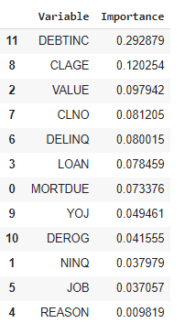

Decision tree
Nous présentons brièvement le modèle des arbres binaires de décision et les résultats obtenus suite à son application aux données disponibles. Le modèle des arbres binaires de décision est l’une des techniques les plus utilisées en Machine Learning. Elle fournit des règles de décision et une représentation graphique très simple à interpréter. Sa construction consiste à diviser de manière dichotomique un nœud père notée nœud 0 en une séquence de nœuds fils par le choix d’une variable explicative et d’une condition de séparation. La meilleure division parmi toutes celles admissibles est retenue sur la base d’un premier critère (C1). L’opération se répète sur chaque nœud fils pour augmenter la discrimination de l’arbre jusqu’à ce qu’un deuxième critère celui d’arrêt (C2) soit atteint.
On affecte ensuite chaque nœud terminal à une classe de modalité d’incident. Ainsi chaque client peut être affecté à une classe. On calcule le taux d’erreur sur chaque feuille. Et à partir du taux d’erreur sur chaque feuille on calcule le risque de l’arbre. Cependant, pour éviter un sur-apprentissage du modèle, on sélectionne un sous arbre optimal au sens où ce sous arbre produit l’erreur la plus faible après avoir testé chaque sous arbre de l’arbre maximal sur l’échantillon test. Le schéma ci-après est une illustration des résultats obtenus en application de ce modèle.
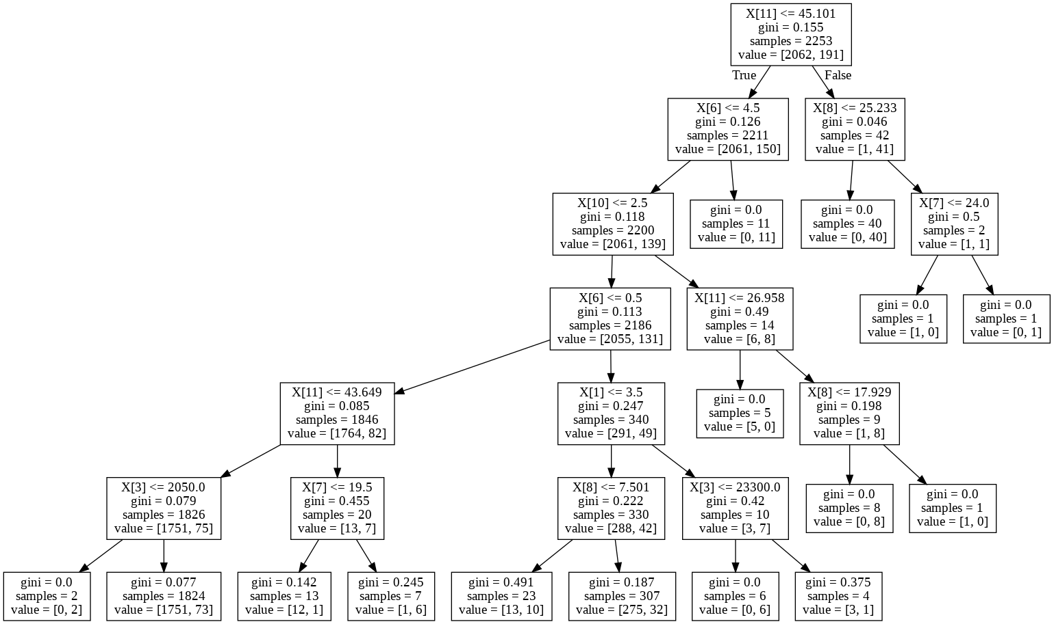
Figure 8: Arbre de décision

Models comparaison find the best model
Pour déterminer le modèle le plus performant nous mettrons en place un algorithme qui prendra en compte dans son exécution même les résultats de modèles de Machine Learning que nous n’avons pas tenu à présenter ici telles que la méthode des « Machines à Vecteurs de Support », la méthode du « gradient boosting », et la méthode de l’Analyse probabiliste linéaire discriminante.
Le tableau ci-dessous présente les résultats des moyennes et écart-types de chacune des 4 méthodes de Machines Learning que nous comparons. Il s’agit de la régression logistique, des forêts aléatoires, des k-plus proches voisins et des arbres de décisions.
Modèle | Moyenne de la probabilité de prédiction de bonne réponse en % | Ecart-type
régression logistique (LR) | 0.915225 | 0.012470
forêts aléatoires (RFC) | 0.945853 | 0.008819
k-plus proches voisins (KNN) | 0.913898 | 0.011226
arbres de décisions (CART) | 0.934751 | 0.014335
Tableau 5: Prévision moyenne et écart-type des modèles de Machine Learning
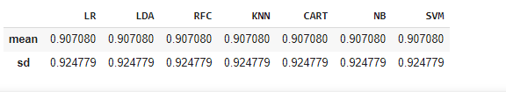
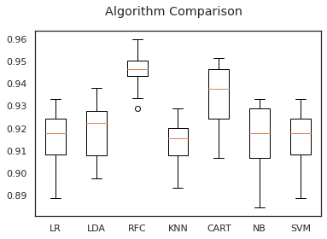
Figure 9: Boxplot de l'algorithme de comparaison
Comme on peut le voir, Random Forest Classifier a la meilleure performance donc c'est notre choix pour appliquer avec les données d’apprentissage et tester nos données pour faire des prévisions. Nous allons donc élaborer le score de risque avec l'algorithme de Forêt aléatoire et ses paramètres optimal

Risque scoring
Et pour la dernière étape sur la base du modèle des forêts aléatoires, nous comparons nos prédictions à la vérité. Nous obtenons la précision de l'algorithme des forêts aléatoires sur nos valeurs. Les éléments pertinents ou les vrais positifs et les faux négatifs sont les bonnes prévisions.
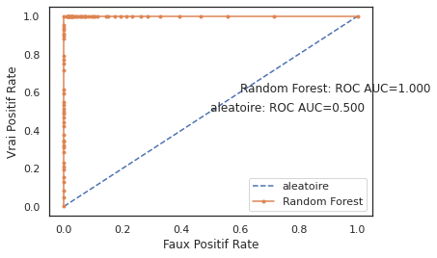
Figure 10: Courbe ROC
Nous obtenons une courbe de roc dont l’aire est sensiblement égale à 1. Tous les vrais positifs de même que les faux positifs sont bien classés.
Enfin la sortie du logiciel Python ci-dessous présente la comparaison des prédictions à la réalité des données de la base test. Nous pouvons donc vérifier si les prédictions de notre modèle sont conformes à la réalité sur le risque de remboursement avec incidents.
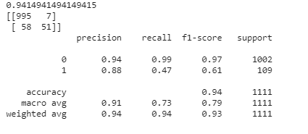
Comme on peut le constater les prédictions sont conformes à la réalité des données. Et ce dernier résultat rejoint celui obtenu grâce à courbe roc.

Conclusion
Le suivi de score est très important pour la stratégie d’attribution de crédit par la banque. Les scores ont une durée de vie limitée. Ils deviennent obsolètes au bout d’un certain temps. Il convient donc de le suivre et de le mettre à jour en temps opportun. C’est cette démarche de mise à jour au score de risque quant au remboursement sans incident d’un crédit octroyé par une banque qui donne lieu à ce travail.
Pour aboutir au nouveau score de risque, plusieurs modèles de Machine Learning ont été mis en œuvre afin de déterminer le modèle optimal au vu des données contenues dans l’historique client mis à disposition par la banque. Le traitement des données et l’implémentation des différents modèles ont été réalisés grâce au Logiciel Python. Une analyse des différents résultats de prédiction de chaque modèle a été effectuée afin d'évaluer les performances respectives de chacun et de pouvoir effectuer une comparaison.
Il ressort que le modèle ayant les meilleures performances est celui des forêts aléatoires. Il explique avec une probabilité de risque d’erreur de prédiction inférieur à 10% la survenue d’un incident de remboursement. C’est donc ce modèle qui a servi au calcul du score de risque.

